
Kuopion kansalaisopisto
Kokkaa ja leivo
Laura Kinnunen, laura.a.kinnunen@kuopio.fi, 044 718 4752

Menu

Sieni-salvia uunipasta
***
focaccia-leipä
&
Tiramisu


1.11.2024

Sieni-salvia uunipasta

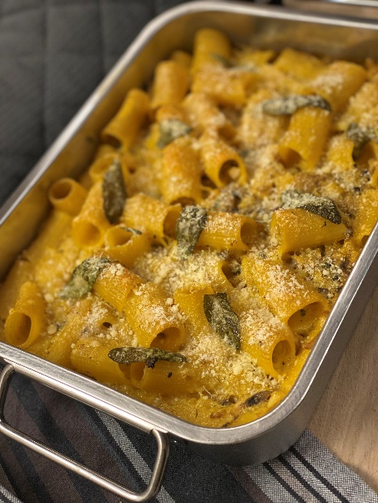
Ainekset
500 g mezzi rigatoni pastaa
200 g ruskea herkkusieni
2 kpl herkkusieni liemikuutio
1 kpl keltasipuli
2 kpl valkosipulin kynsi kokonainen
½ puntti salvian lehtiä
öljyä ja voita paistamiseen
mustapippuria
suolaa pastan keitin veteen
5 dl kuohukerma
100g parmesan

Työvaiheet
- Kuutioi sipulit ja sienet kuutioiksi ( mikäli sienet ovat pieniä viipaloi )
- Keitä pasta ohjeen mukaan SUOLA vedessä.
- Paista voi+öljyssä sipuli ja sienikuutiot, lisää loppu vaiheessa puolet salvian lehdistä pilkottuna, sieniliemikuutiot sekä kerma.
SAMMUTA LEVY TÄSSÄ VAIHEESSA.
- Valuta pasta ja kaada kastikkeen sekaan.
- Raasta juusto.
- Lisää puolet juustoraasteesta pastan joukkoon ja kääntele tasaisesti.
- Öljyä uunivuoka ja kaada seos vuokaan.
- Ripottele pinnalle loppu juusto ja öljyä kokonaisia salvian lehtiä pinnalle koristeeksi.
- Paista uunissa 175 asteessa noin 30min ajan.

Focaccia- leipä

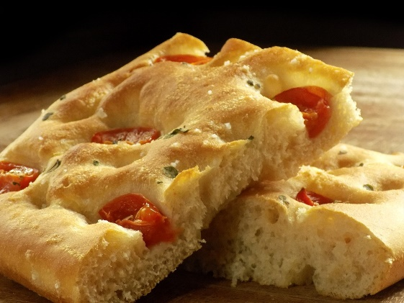
Ainekset
25 g hiiva ( puolikas paketti )
3 ½ dl vesi
3 rkl oliiviöljy
1 tl suola
1 rkl sokeri
n. 5 dl puolikarkea vehnäjauho
2 dl durumjauho

Leivän pinnalle
oliiviöljy
sormisuola
kirsikkatomaatti
rosmariini
Työvaiheet

- Lämmitä vesi käden lämpöiseksi ja murenna hiiva sekaan.
- Mittaa öljy, sokeri ja suola sekaan.
- Lisää jauhot ja sekoita vaivaamatta taikina, taikina jää löysäksi, anna kohota liinan alla.
- Lisää leivinpaperin päälle hieman öljyä ja kaada taikina, taputtele tasaiseksi ja anna kohota vielä hetken.
- Paina leipään sormilla kuoppia, lisää öljyä, suola, rosmariinia ja puoliksi leikatut kirsikkatomaatit.
- Paista uunissa keksitasolla 225 asteessa n. 20-30 min riippuen paksuudesta.

Appelsiini-kermalikööri Tiramisu
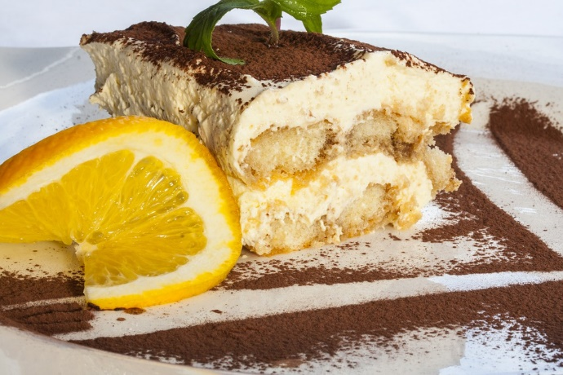

Ainekset
200 g Savoiardi-keksejä (ladyfingers)
200 g mascarponejuustoa
2 dl kuohukermaa
½-1 dl ruskea sokeria
1 kpl Appelsiinin kuoriraaste
1 dl vahvaa kahvia (esim. espresso)
2 rkl kermalikööriä
Kaakaojauhetta koristeluun ja suklaa raastetta ja appelsiininkuoriraastetta

Työvaiheet

- Valmista kahvi:
  - Keitä vahva kahvi ja anna sen jäähtyä. Lisää kermalikööri kahvin joukkoon.
- Valmista mascarponeseos:
  - Vatkaa kuohukerma ja sokeri vaahdoksi.
  - Sekoita mascarponejuusto ja appelsiininkuoriraaste varovasti kermavaahdon joukkoon, kunnes seos on tasainen.
- Kokoa tiramisu:
  - Kasta Savoiardi-keksit nopeasti kahvi-marsalaseokseen ja asettele ne kerroksittain vuoan pohjalle.
  - Levitä puolet mascarponeseoksesta keksien päälle.
  - Toista kerrokset ja levitä loput mascarponeseoksesta päällimmäiseksi.
- Viimeistely:
  - Peitä vuoka kelmulla ja anna tiramisun tekeytyä jääkaapissa.
  - Siivilöi kaakaojauhetta tiramisun pinnalle juuri ennen tarjoilua.

